Das Kriegerdenkmal in der Fallmerayerstraße
Ein Denkmal für Helden?
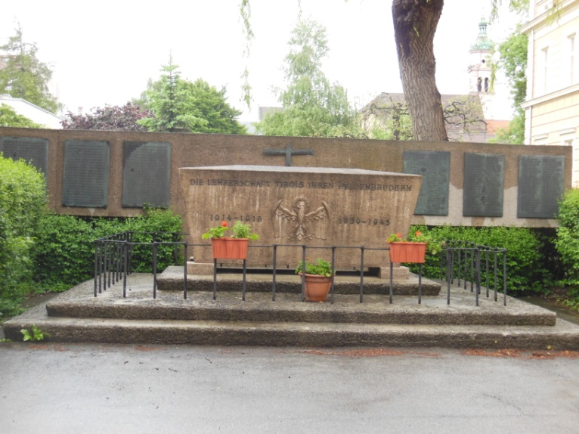
Die Geschichte
Im Jahre 1924 wurde auf Anregung und Vorschlag von Prof. Josef Arnold, von Beruf Zeichenlehrer und Offizier im Ersten Weltkrieg, für die im Krieg gefallenen Lehrer ein „Goldenes Ehrenbuch“ in Form von drei Bronzetafeln gestaltet, die im Stiegenaufgang des Westtraktes unserer Schule angebracht wurden.
Auch Bruder Willram, Religionsprofessor an unserer Schule, setzte sich sehr für die Verwirklichung des Denkmals ein. Er selbst war ein vehementer Propagandist des Krieges gewesen, der Gedichte in hoher Auflage mit folgenden Inhalten verfasste: „Laß Kamerad mich liegen; / Warum nimmst du mich mit? / Will bluten, wo ich siegte, / Will sterben, wo ich stritt!“
Der weit über Tirol hinaus berühmte Baumeister und Architekt Clemens Holzmeister konnte für den Entwurf und die Gestaltung des Denkmals gewonnen werden. 1923 entstand nach seinem Entwurf das Lehrerdenkmal im Hof der Lehrerbildungsanstalt, die damals Pädagogium genannt wurde. Der Baustil Clemens Holzmeisters kann heute als gemäßigt modern bezeichnet werden. Er gestaltete das Denkmal in Form eines Sarkophags aus Porphyr. Das Material kam aus Südtirol, das nach dem Ersten Weltkrieg Italien zugesprochen worden war, und sollte eine Beziehung zum „verlorenen“ Teil Tirols herstellen.
1958 wurde das Kriegerdenkmal von Holzmeister um das „Goldene Ehrenbuch“ erweitert. Die drei Ehrentafeln mit den 157 Namen der im Ersten Weltkrieg Gefallenen, die sich, wie erwähnt, bis dahin im Stiegenhaus der Lehrerbildungsanstalt befunden hatten, wurden hinter dem Denkmal an einer Wand angebracht und durch drei weitere Ehrentafeln mit 135 Gefallenen des Zweiten Weltkriegs ergänzt. Bei den Toten handelt es sich größtenteils um LehrerInnen, Studierende und AbsolventInnen der Anstalt. Insgesamt wird 292 in den beiden Weltkriegen getöteten Tiroler PflichtschullehrerInnen gedacht.
In der Mitte des „Ehrenbuches“ ist ein großes Kreuz zu sehen, das die Verbundenheit mit der katholischen Heimat Tirol symbolisiert. In der Inschrift „Die Lehrerschaft Tirols ihren Heldenbrüdern“ kommt sowohl diese Heimatverbundenheit als auch die Betonung der soldatischen Kameradschaft zum Ausdruck. Die Gleichsetzung der Gefallenen des Ersten und Zweiten Weltkriegs ist repräsentativ für die Erinnerungskultur der Kriegerdenkmäler, die ab den 1950er Jahren entstanden. Eine Problematisierung des nationalsozialistischen Angriffs- und Vernichtungskrieges fehlt völlig. Mit der Betonung der Heldenhaftigkeit wird den beiden Kriegen eine Sinnhaftigkeit unterstellt, die sehr fragwürdig ist. Denn auf diese Weise kann der nationalsozialistische Ausrottungskrieg als „Verteidigung der Heimat“ interpretiert werden. Unter den Gefallenen befinden sich Minderjährige, Menschen, welche den Krieg abgelehnt haben, NS-Gegner, aber auch Mitglieder der NSDAP oder der SS. Da sie alle zu „Heldenbrüdern“ (Frauen bleiben in dieser Bezeichnung ausgespart) stilisiert werden, werden Opfer und Täter gleich gestellt.
Die „Tiroler Nachrichten“ (Nr. 220, 1958, S. 4) zitierten vor der neuerlichen Einweihung des Denkmals 1958 eine Stellungnahme von Landeshauptmann Franz Stumpf an die LehrerInnen Tirols aus dem Jahr 1932: „Die Errichtung eines Erinnerungszeichens für die gefallenen Heldensöhne Tirols aus dem Lehrerstande ist eine Pflicht der Nachwelt, die ehestens erfüllt werden muß, um damit Pflichterfüllung, Opfermut und Vaterlandsliebe zu ehren und das Gedächtnis an brave Söhne Tirols für die Nachwelt zu erhalten.“ Die Zeitung schloss ihren Artikel schließlich mit folgendem Kommentar: „Damit bekommt die Anstalt durch die Verschmelzung von Kriegerdenkmal und ‚Goldenem Ehrenbuch’ eine einmalige und würdige Gedächtnisstätte. Das offene Ehrenbuch, das am Allerseelensonntag der Anstaltsdirektion übergeben werden soll, wird immer in der Öffentlichkeit Zeugnis abgeben, daß einst Schüler der Anstalt und Tiroler Lehrer treueste Wächter Tirols und des Vaterlandes Österreich waren.“
An dieser Stelle darf daran erinnert werden, dass Österreich 1938 vom Deutschen Reich annektiert worden war und seine Selbstständigkeit verloren hatte. Die österreichischen Soldaten kämpften auf Adolf Hitler vereidigt gezwungenermaßen oder freiwillig für das nationalsozialistische Deutschland und seine verbrecherischen Ziele. Eines konnten sie daher nie sein: „Treueste Wächter des Vaterlandes Österreich.“ Erst die totale Niederlage Nazideutschlands ermöglichte die Wiedererstehung der Republik Österreich.
Nach der Einweihung am 8. November 1958 wurde das Denkmal 1995 nochmals renoviert und zwar unter der Patronanz des Katholischen Tiroler Lehrervereins.
Auszug aus Alexander Forster, Das Lehrerdenkmal in der Fallmerayerstraße Innsbruck, in: Roland Kubanda, Zeit-Raum-Innsbruck, Bd. 7, 2006
Vortrag von Horst Schreiber am 15.4. 2016 an unserer Schule
Zu Beginn seiner Ausführungen stellte Herr Schreiber fest, dass Denkmäler weniger über die Vergangenheit aussagen als vielmehr über die Gegenwart, in der sie gebaut werden. Was wollten die Menschen also 1958 bei der Einweihung des Denkmals über die Vergangenheit sagen? Wie war die gängige Meinung dreizehn Jahre nach dem Krieg über diese schreckliche Zeit?
Zur Zeit der Einweihung des Denkmals war die Interpretation der Geschichte die folgende: „Wir waren keine Täter“, „Wir waren selber Opfer. Die Nazis waren die Deutschen“, „Tirol war im Widerstand.“ Die historischen Daten zeigen, dass keine dieser Aussagen wirklich stimmt.
Im Zweiten Weltkrieg waren 60-80% der Tiroler Lehrerschaft Mitglieder der NSDAP, so wie Alois Burtscher, der zu dieser Zeit der Administrator unserer Schule war.
Dieser kann als Wendehals-Austrofaschist bzw. als Wendehals-Nationalsozialist bezeichnet werden. Er spielte bei einigen Veröffentlichungen pro Nationalsozialismus eine tragende Rolle. 1945 wurde er provisorischer und nach seiner Entnazifizierung definitiv gestellter Direktor unserer Schule (damals noch LBA). 1954 stieg er zum Landesschulinspektor für den Pflichtschulbereich auf. Ein Bild von ihm hängt im Direktionsgang im 1. Stock unserer Schule – im Übrigen bis jetzt noch ohne Zusatztafel, die auf seine Rolle im Nationalsozialismus hinweist.
Auch Bruder Willram, der durchaus als Kriegshetzer bezeichnet werden kann, ist im BORG zu sehen, hängt doch sein Bild immer noch in der Direktion der Schule. Wer sich ein genaueres Bild dieses Mannes machen will, möge doch einige seiner Gedichte lesen.
Wie oben ausgeführt ist das Gedenken an die „Heldenbrüder“ zumindest sehr undifferenziert dargestellt.
Eigene Gedanken:
„Heldenbrüder“ - Wer mich kennt, wird sofort annehmen, dass mich das Wort Brüder stört. Richtig, auch die Heldenschwestern sollten hier ihren Platz finden. Aber sollten sie das wirklich?
Weit mehr zu hinterfragen wäre doch der Begriff „Held“. Wer sind diese Helden? Die Soldaten mit der Waffe an der Front? Die Deserteure? Die zurückgelassenen Frauen? Die Männer und Frauen im Widerstand? Die jungen Burschen, die die Rolle des gefallenen Vaters in der Familie übernehmen mussten? Die Zeugen Jehovas, die für ihre Überzeugung in den Tod gingen? Die Juden, die gefoltert, gequält und vergast wurden? Die Priester, die trotz allem ihre Überzeugung lebten?
Ich bin sehr froh darüber, dass an unserer Schule viel Wert auf die Aufarbeitung der Vergangenheit gelegt wird. In zahlreichen Unterrichtsfächern wird den SchülerInnen eine differenzierte Darstellung der Zeit des Nationalsozialismus vermittelt. Und auch einige VWAs haben sich bereits mit Themen aus dieser Zeit beschäftigt. Gerne möchte ich diesen Artikel als Beginn verstanden wissen noch genauer hinzusehen, Zusatztafeln anzubringen, wo sie notwendig sind, und Bilder abzuhängen, wo es ihrer nicht mehr bedarf. Möglicherweise interessiert sich auch der eine oder die andere dafür, die Schicksale der erwähnten „Helden“ im Rahmen einer VWA genauer zu untersuchen.
Sabine Laganda

